５－１ 地域支援事業
(１)地域支援事業について

要支援・要介護状態になる前からの介護予防を推進するとともに、要介護状態等となった場合でも、可能な限り、地域において自立した日常生活を営むことができるよう支援するため、市町村が実施しています。

新しい地域支援事業（平成27年4月～）

○これまで予防給付で行われていた、要支援者に対する訪問介護・通所介護が地域支援事業に移行します。これにより、市町村が地域の実情に応じた取組が可能となります。
○既存の介護事業所による既存のサービスに加えて、NPO、民間企業、ボランティアなど地域の多様
な主体を活用して高齢者を支援します。

〔事業の内容〕
１ 新しい介護予防・日常生活支援総合事業 （平成29年度までに全ての市町村で実施）
（１）介護予防・生活支援サービス事業
・訪問型サービス
・通所型サービス
・生活支援サービス（配食等）
・介護予防支援事業（ケアマネジメント）
（２）一般介護予防事業

２ 包括的支援事業
（１）地域包括支援センターの運営（既存事業）
（２）新規４事業
・生活支援体制整備事業
・認知症施策推進事業 （平成30年度までに全ての市町村で実施）
・在宅医療・介護連携推進事業
・地域ケア会議推進事業

３ 任意事業
介護給付等費用適正化事業、家族介護支援事業、その他の事業

〔地域支援事業の事業費〕
○新しい総合事業と包括的支援事業・任意事業の２つの区分で上限を設定。

【総合事業の財源構成】 【包括的支援事業・任意事業の財源構成】
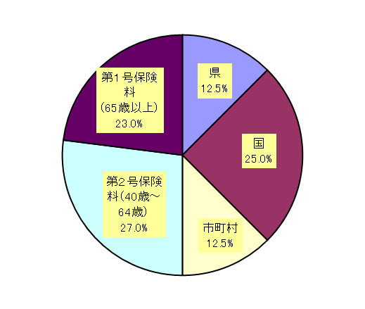
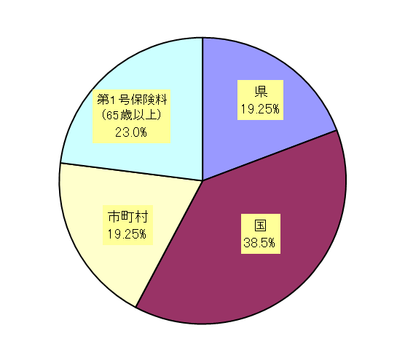

〔地域支援事業の事業費〕
○ 各保険者は、介護保険事業計画に地域支援事業の内容、事業費を定めています。
○ 各保険者は地域支援事業の利用者に利用料を請求することができます。
